Вопросы административной контрольной работы по ОУД.09. Информатика
для обучающихся 1 курса группы 61 – 62 «Конструирование, моделирование и технология швейных изделий»
Дата проведения административной контрольной работы: 21 апреля 2020 года

№ | Вопрос | Варианты ответов
Закончите предложение:
Полоса из условных изображений видеофрагментов, которая отображает структуру видеофильма называется...
 | Какая из программ не относится к бесплатным видеоредакторам? |  | - Wavosaur;  - Windows Movie Maker;  - VideoPad;  - Lightworks
 | Какие изображения скорее всего будут относиться к векторным? |  | - Схема;  - График;  - Фотография;  - рисунок, выполненный в программе PAINT
 | - Дан фрагмент Электронной таблицы  - 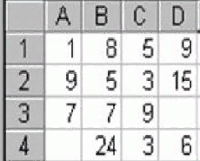 |  | Определить, какое из утверждений истинно для этого фрагмента таблицы?  - В ячейку D4 введена формула =(A1+B2+C3)/3;  - В ячейку D1 введена формула =МАКС (А1:С1);  - В ячейку B4 введена формула = СУММ(B1:B3)*5;  - В ячейку C4 введена формула =МИН(A2;A3;C2);  - В ячейку D2 введена формула  =СУММ(А2:С2)
 | Закончите предложение: Разрешение изображения измеряют в …
 | Какие утверждения являются недостатками векторной графики? |  | - большой объем файлов;  - сложности с выводом на печать;  - искажение при масштабировании;  - невозможность создать изображение с фотографической точностью.
Дан фрагмент электронной таблицы:
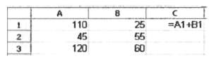
Определите значения в ячейках С2 и С3 после копирования в них формулы из ячейки С1.
В ячейку А15 ввели формулу =(С6+D$6)*$B$3.
Затем ее распространили вправо. Какая формула содержится в ячейке G15?
 | Оплата за аренду конференц – зала вычисляется по следующим правилам: каждый из первых четырех часов аренды стоит 1000 рублей, каждый последующий час – 750 часов. В ячейке В8 электронной таблицы находится количество полных часов аренды зала. Какая из формул позволяет подсчитать полную стоимость аренды зала? |  | - =Если(В8<=4; B8*1000; 4000+B8*750);  - =Если(В8<=4; B8*1000; B8*1000+(B8-4)*750);  - =Если(В8<=4; B8*1000; B8+(B8-4)*750);  - =Если(В8<=4; B8*1000; 4000+(B8-4)*750;

